Мой ребенок очень рад,
«Мы идем на маскарад?
Может быть сегодня праздник?»
Отвечает: «Нет!»-проказник.
«Я спешу скорее в сад,
Чтоб порадовать ребят!!!
Я на сцене выступаю,
Роль я главную играю!
Серый волк и семь козлят
Будут развлекать ребят!»
На премьеру в «Колобок»
Мой малыш успеет в срок!!!
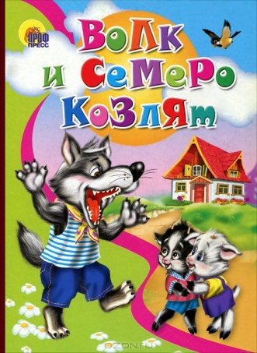

Проект по театральной деятельности «Подари мне сказку»

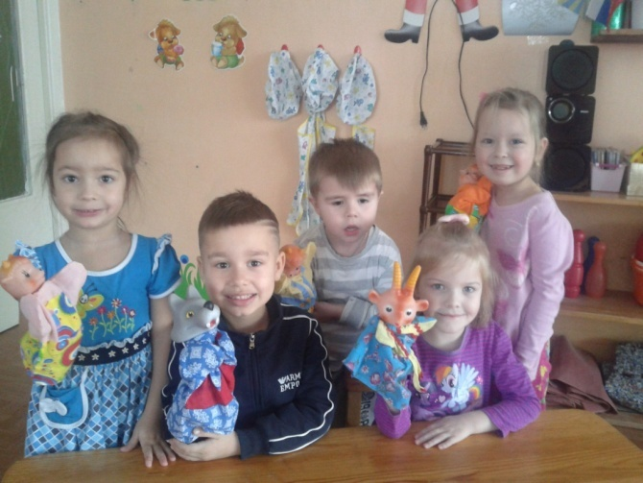

Совместный проект средней группы № 12 «Кораблик»
МДОУ №17 комбинированного вида «Колобок»
2016г.
Продолжительность:долгосрочный.
Тип проекта:познавательно-творческий,игровой.
Участники:дети,воспитатели,родители воспитанников.
Возраст:4-5 лет.
Образовательныеобласти:речевое развитие,познавательное развитие,художественно-эстетическое развитие,социально-коммуникативное развитие.
Актуальность:приобщение к устному народному творчеству,театральной культуре,вовлечение в проект всех участников образовательного процесса.
Задачи :ознакомление с устным народным творчеством,совершенствование артистических навыков детей и родителей,работа над речью,интонацией,коллективные действия,взаимодействия.
Принципы: ипровизационность, гуманность,системность,учет индивидуальных особенностей.
Ожидаемые результаты:расширение представлений детей о театральной культуре,активное участие всех детей и родителей в жизни группы.
Формы работы:организация творческих занятий,организация совместных мероприятий с родителями,показ сказок и представлений,организация посещений культурных мероприятий.
Формы работы с родителями:совместное изготовление декораций и костюмов для сказки,привлечение родителей к постановке спектакля,открытые показы представлений,консультирование родителей,организация посещений культурных мероприятий.
Этапы работы:
1 этап-подготовительный.Выбор тематики постановка сказки «Волк и семеро козлят на новый лад».
Подбор материала для проекта:выбор костюмов для представления,декораций.Планирование основных мероприятий
.2 этап-основной.Репетиции с родителями и детьми,изготовление костюмов и декораций.Показ представления внутри ДОУ.
3 этап- заключительный.Подведение итогов в форме анкетирования.Презентация проекта в виде фотоочета внутри ДОУ.
- Литература: Антипина Е. А. Театрализованная деятельность детей в детском саду: игры, упражнения, сценарии.
- Арушанова А. Г. Речь и речевое общение детей: Книга для воспитателей .
- Бабурина Г.И., Кузина Т.Ф. Народная педагогика в воспитании дошкольника.
- Баранова Е.В, Савельева А.М. От навыков к творчеству
- Бондаренко А.К., Матусик А.И. Воспитание детей в игре: Пособие для воспитателя.

